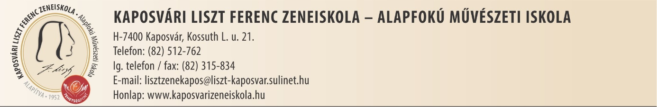

Tárgy:
Ikt.sz.:
Ügyintéző:

ADATKEZELÉSI HOZZÁJÁRULÓ NYILATKOZAT
VISSZAVONÁSA
(Kiskorú tanuló esetén a szülő tölti ki és írja alá, gyermekére vonatkozó adatokkal)

Alulírott:
Név:
Születési név (kiskorú gyermekem születési neve):
Születési hely, idő (kiskorú gyermekem szül., hely, idő):
Anyja születési neve (kiskorú gyermek anyja születési neve):
Lakcím/értesítési cím (gyermek):
E-mail cím (kiskorú esetén szülőé):
Személyigazolvány szám (kiskorú gyermeké):
Telefonszám (kiskorú esetén szülőé):
a jelen nyilatkozat aláírásával, minden kényszertől és befolyástól mentesen, szabad akaratomból, a Kaposvári Liszt Ferenc Zeneiskola – Alapfokú Művészeti Iskola (székhely: 7400 Kaposvár, Kossuth Lajos utca 21.), Adatkezelő részére (továbbiakban: Adatkezelő) általam saját kezűleg megadott személyes adataimnak kezeléséhez való hozzájárulásomat visszavonom.
Kérem az Adatkezelőt, hogy jelen visszavonó nyilatkozatom alapján a személyes adataim kezelését megszüntetni és – amennyiben annak jogszabályi akadálya nincs – a személyes adataimat az Adatkezelő nyilvántartásából törölni, valamint ennek megtörténtéről engem írásban értesíteni szíveskedjen.
Kelt.: …………………………….., ………………………….

………………………………………………….
nyilatkozó aláírása
kiskorú tanuló esetén gondviselő aláírása

